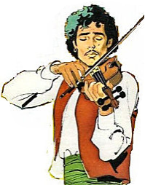
C’est Gugusse avec son violon

C’est Gugusse avec son violon
Qui fait danser les filles
Qui fait danser les filles
C’est Gugusse avec son violon
Qui fait danser les filles
Et les garçons

Mon papa ne veut pas
Que je danse, que je danse
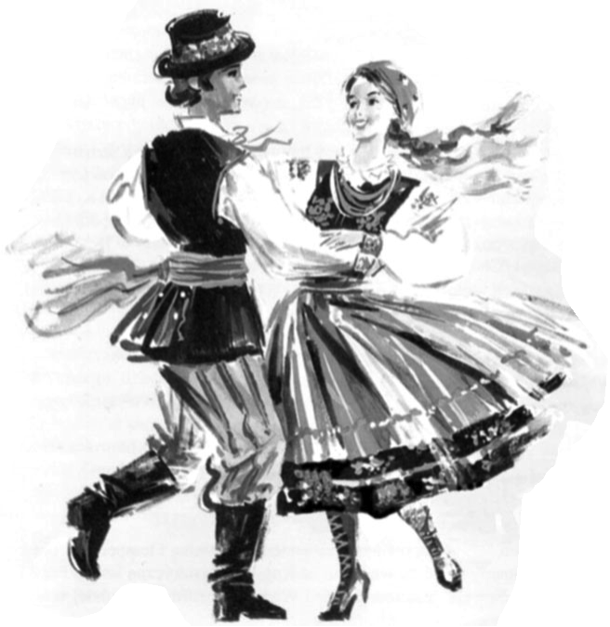
Mon papa ne veut pas
Que je danse la polka

Il dira ce qu’il voudra
Moi je danse, moi je danse
Il dira ce qu’il voudra
Moi je danse la Polka !

